ทัวร์ลาว...หลวงพระบาง พัก 4 ดาว
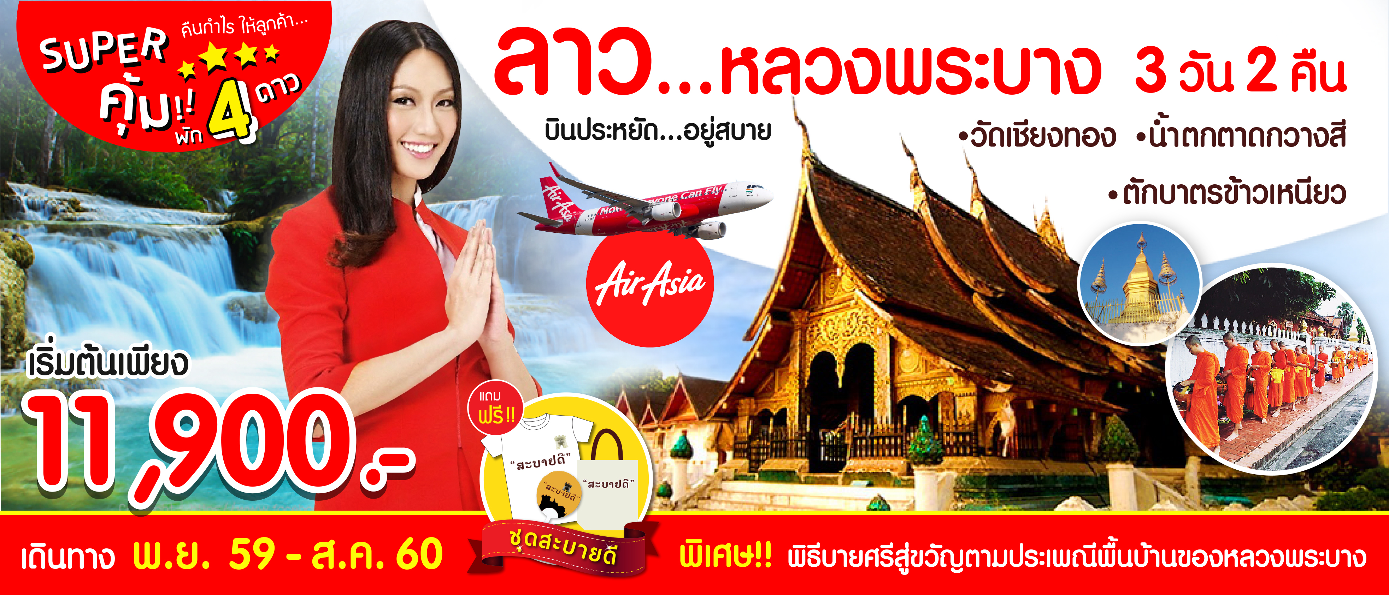
วัดเชียงทอง ร่วมตักบาตรข้าวเหนียว 3 วัน บิน FD

พิเศษ!!พิธีบายศรีสู่ขวัญตามประเพณีพื้นบ้านของหลวงพระบาง+ฟรีชุดสะบายดี
จุดเด่นของโปรแกรม
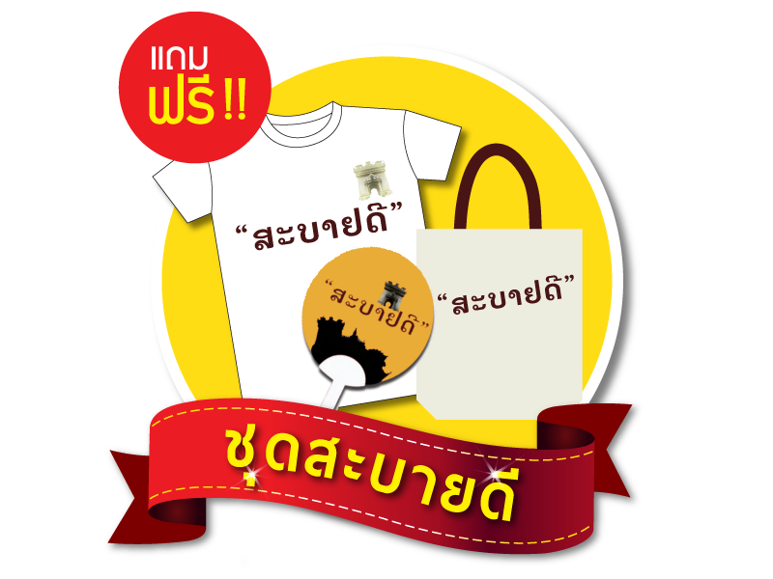
★ ร่วมพิธีตักบาตรข้าวเหนียว ทุกเช้าชาวหลวงพระบางทุกบ้านจะพากันออกมานั่งรอตักบาตรพระสงฆ์
★ นมัสการ พระบาง พระคู่บ้านคู่เมืองของชาวหลวงพระบาง
★ วัดเชียงทอง วัดหลวงคู่บ้านคู่เมือง พระธาตุภูษี
★ ชมความงดงามของ น้ำตกตาดกวางสี ที่ตกลดหลั่นเป็นชั้นๆ อย่างสวยงาม
★ นั่งเรือล่องแม่น้ำโขงชม วิถีชีวิตของบ้านช่างไห่ และ ถ้ำติ่ง
★ วัดวิชุนราช นมัสการ พระธาตุหมากโม
★ เที่ยวชม ถนนข้าวเหนียว หรือ ตลาดมืด ให้ทุกท่านได้เลือกซื้อสิ้นค้าพื้นเมืองมากมาย
★ พิเศษ!! พิธีบายศรีสู่ขวัญต้อนรับแขกบ้านแขกเมืองตามประเพณีของชาวหลวงพระบาง + พักหรู 4 ดาว
★ แถมฟรี!!ชุดเสริมสะบายดี (เสื้อยืดสะบายดี+ถุงผ้าสะบายดี+พัดสะบายดี+น้ำดื่ม+ผ้าเย็นไม่จำกัด)
รับชุดสะบายดีท่านละ 1 ชุด (เสื้อยืดสะบายดี+ถุงผ้าสะบายดี+พัดสะบายดี)


โปรแกรม 3 วัน 2 คืน : เดินทางโดยสายการบินไทยแอร์เอเซีย

วันแรก กรุงเทพฯ-หลวงพระบาง-พระธาตุภูษี-ตลาดมืด  (-/-/เย็น)
11.30 น. พร้อมกันที่สนามบินดอนเมือง อาคาร 1 ขาออก ชั้น 2 ประตู 1 เคาท์เตอร์สายการบินไทยแอร์เอเชีย
Thai Air Asia (FD) โดยมีเจ้าหน้าที่อำนวยความสะดวกแก่ทุกท่าน
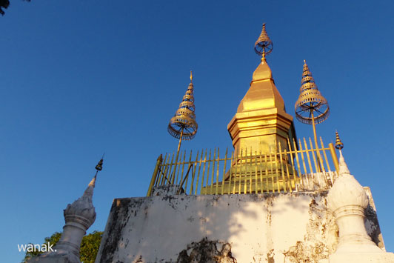
14.10 น. ออกเดินทางสู่เมืองมรดกโลกหลวงพระบาง โดยเที่ยวบิน FD 1030
15.30 น. เดินทางถึง เมืองหลวงพระบาง ประเทศลาว ผ่านพิธีการตรวจคนเข้าเมือง
จากนั้น นำท่านเดินขึ้นบันได 328 ขั้นสู่ พระธาตุภูษี (Phou Si Mountian) สองข้างทางร่มรื่น
ด้วยต้นดอกจำปา ภูษี นี้หมายถึง “ภูศรี” คือเป็นศรีของเมืองหลวงพระบางนั่นเอง ตั้ง
โดดเด่นกลางใจเมืองมีจุดชมวิวก่อนถึงยอดพระธาตุ มองเห็นวัด บ้านเรือน ทอดยาว
ขนานกับแม่น้ำโขงจรดปากแม่น้ำคานยอดสูงสุดของภูษี อยู่บนพื้นที่ราบแคบๆ ตัวพระ
ธาตุเป็นทรงดอกบัวสี่เหลี่ยมทาสีทอง ตั้งอยู่บนฐานสี่เหลี่ยมยอดประดับด้วยเศวตฉัตรทองสำริด7 ชั้น สูงประมาณ 21 เมตร จะสวยมากในยามเย็น แบบนี้แสงแดดจะส่ององค์พระธาตุเป็นสีทองสุกปลั่ง มีทางเดินรอบองค์พระธาตุสามารถชมทิวทัศน์ตัวเมืองหลวงพระบางได้เกือบรอบเลยทีเดียว
ค่ำ  รับประทานอาหารเย็น ณ ร้านอาหารเมืองหลวงพระบาง หลังทานอาหาร นำท่าน ชมถนนข้าวเหนียว ของหลวงพระบาง
หรือ ตลาดมืด เลือกซื้อสินค้าพื้นเมืองไว้เป็นของฝากหรือเป็นที่ระลึก
 นำท่านเข้าสู่พักที่ Luangprabang Regent Boutique Hotel ณ หลวงพระบาง หรือเทียบเท่าระดับ 4 ดาว
วันที่สอง ตักบาตรข้าวเหนียว-บ้านช่างไห่-บ้านผานม-ถ้ำติ่ง-น้ำตกกวงชี-พิธีบายศรีสู่ขวัญ  (เช้า/กลางวัน/เย็น)
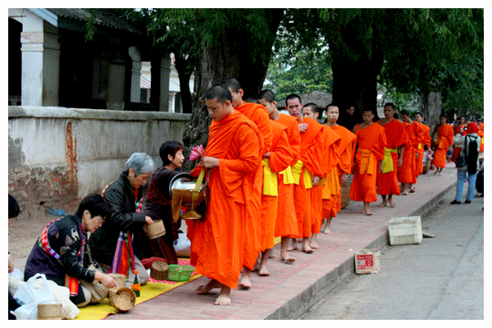
05.00 น. ตื่นเช้าไปร่วม ทำบุญ-ตักบาตร กับชาวหลวงพระบางทุกเช้าชาวหลวงพระบางทุกบ้านจะ
พากันออกมานั่งรอตักบาตรพระสงฆ์ที่เรียงแถวเดินมาตามถนนเป็นร้อยๆ รูปซึ่งเป็นภาพ
ยามเช้าที่มีชีวิตชีวาของหลวงพระบางโดยสะท้อนถึงวิถีชีวิตของสังคมอันสงบสุขและความ
เลื่อมใสศรัทธาที่มีต่อพุทธศาสนาที่หยั่งรากลึกลงในวัฒนธรรมของชาวล้านช้างและนำท่าน
แวะเที่ยวชม ตลาดเช้า
เช้า  บริการอาหารเช้า ณ โรงแรมที่พัก
หลังอาหาร นำท่านจากนั้นนำท่านแวะช้อปปิ้งผ้าพื้นเมืองที่ บ้านผานม เป็นหมู่บ้านชาวไทลื้อ มีฝีมือในการทอผ้าอย่างสวยงาม อดีตเป็นแหล่งทอผ้าถวายแด่เจ้ามหาชีวิต ปัจจุบันผ้าทอจากบ้านผานมนี้มีชื่อเสียงมาก และมีการรวมกลุ่มตั้งเป็นศูนย์หัตถกรรมแสดงสินค้า และยังมีการสาธิตให้ท่านชมด้วยจากนั้นนำท่านลงเรือเดินทางชมวิวทิวทัศน์สองฝั่งแม่น้ำโขง ถ้ำติ่ง (Ting Cave) ซึ่งเป็นถ้ำอยู่บนหน้าผาริมแม่น้ำโขงมีอยู่ 2 ถ้ำ คือ ถ้ำล่างและถ้ำบน ถ้ำติ่งลุ่ม หรือ ถ้ำล่างสูง 60 เมตร จากพื้นน้ำมีลักษณะเป็นโพรงน้ำตื้นๆ มีหินงอกหินย้อย มีพระพุทธรูปไม้จำนวนนับ 2,500 องค์ ส่วนใหญ่จะเป็นพระยืน มีทั้งปางประทานพร และปางห้ามญาติ ถ้ำติ่งบน จะไปทางแยกซ้ายเดินขึ้นบันไดไป 218 ขั้น ปากถ้ำไม่ลึกมากมีพระพุทธรูปอยู่ในถ้ำแต่ไม่มากเท่าถ้ำล่าง สมัยโบราณเป็นที่สักการะบวงสรวงดวงวิญญาณ ผีฟ้า ผีแถน เทวดาผาติ่ง ต่อมาพระเจ้าโพธิสารทรงเลื่อมใสพระพุทธศาสนาเป็นผู้นำพระพุทธรูปเข้ามา และจึงทรงใช้ถ้ำติ่งเป็นสถานที่ศักดิ์สิทธิ์ทางพุทธศาสนาแล้วล่องเรือกลับ ก่อนถึงตัวเมืองหลวงพระบางแวะ บ้านช่างไห ชมวิถีชีวิตของชาวบ้านที่อยู่ริมแม่น้ำโขง มีอาชีพในการหมักสาโท และต้มเหล้าขาว จำหน่ายและยังเป็นแหล่งรวมสินค้าพื้นเมืองจำพวก ผ้าทอลวดลายสวยงามมากมาย เครื่องเงิน วางจำหน่ายอย่างเป็นระเบียบ ชมความร่วมมือของชาวบ้านที่ได้จัดแต่งลานบ้าน อย่างสวยงามเพื่อรอรับนักท่องเที่ยว ได้เวลาพอสมควรลงเรือเดินทางกลับสู่ตัวเมืองหลวงพระบาง
เที่ยง  บริการอาหารกลางวัน ณ ภัตตาคาร
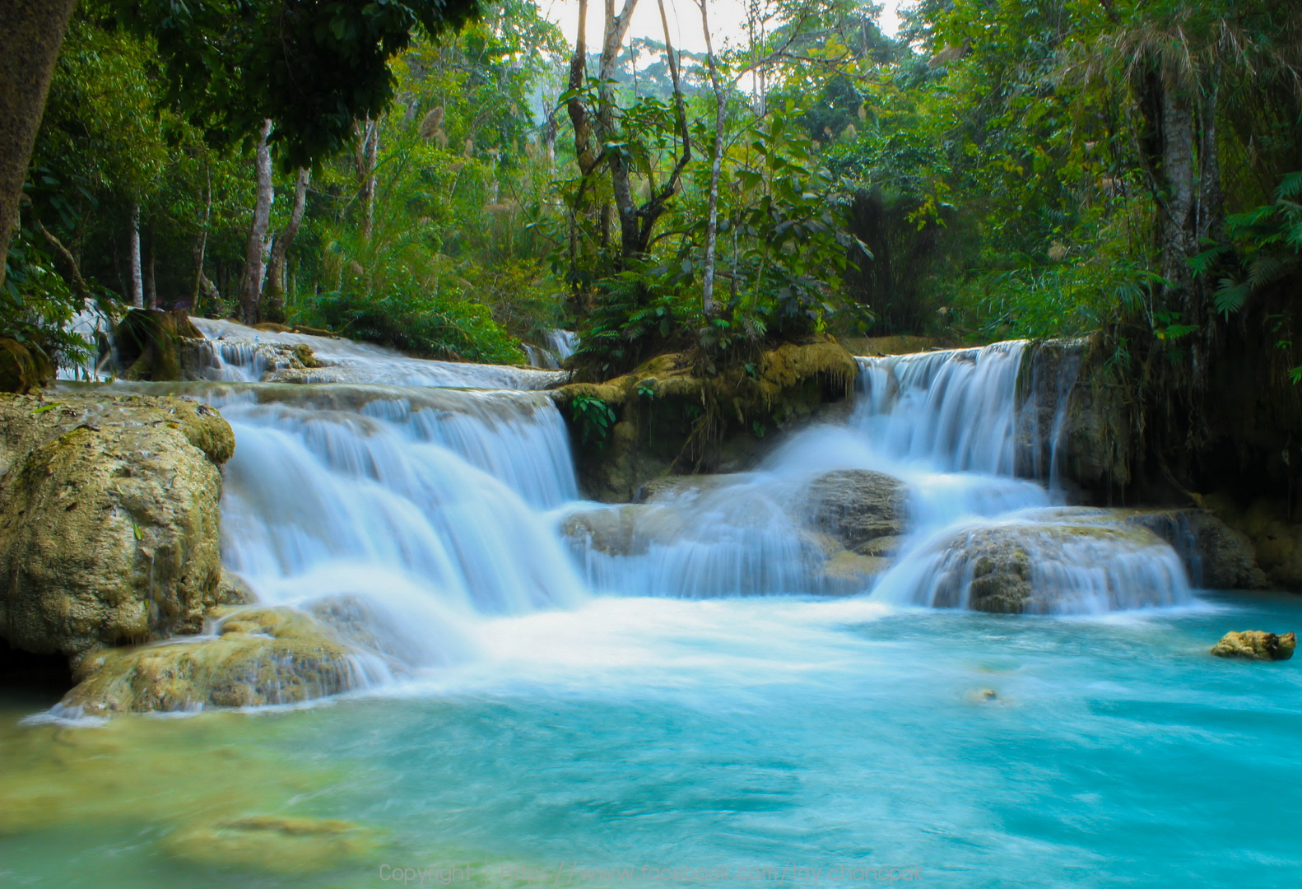
บ่าย นำเดินทางผ่านหมู่บ้านชนบทชมวิถีชีวิตของชาวบ้านสู่ น้ำตกตาดกวงชี(Kuang Xi Waterfall)ห่างจากหลวงพระบาง 30กิโลเมตร ไปทางทิศตะวันตกเฉียงใต้ หนึ่งในน้ำตกที่สวยที่สุดในเขตหลวงพระบาง ชมความงามของ
น้ำตกที่ตกลดหลั่นเป็นชั้นๆอย่างสวยงามแต่ละชั้นเกิดจากการผสมของหินปูนสูงราว 70
เมตร มี 2 ชั้น สภาพป่าร่มรื่น มีสะพานและเส้นทางเดินชมรอบๆ น้ำตก
ได้เวลาสมควร นำทุกท่านเดินทางกลับเข้าสู่เมืองหลวงพระบาง
ค่ำ  รับประทานอาหารเย็น ณ ร้านอาหารเมืองหลวงพระบาง
(พิศษ!! พิธีบายศรีสู่ขวัญตามประเพณีพื้นบ้านของหลวงพระบาง)
 นำท่านเข้าสู่พักที่ Luangprabang Regent Boutique Hotel ณ หลวงพระบาง หรือเทียบเท่าระดับ 4 ดาว
วันที่สาม วัดเชียงทอง-วัดใหม่สุวรรณภูมาราม-พระราชวังเก่า-หอพระบาง--กรุงเทพฯ  (เช้า/กลางวัน/-)
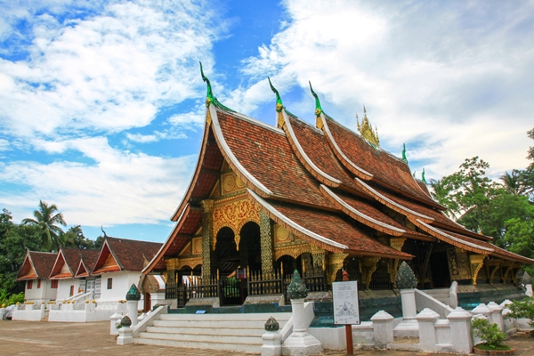
เช้า  บริการอาหารเช้า ณ โรงแรมที่พัก
นำท่าน เที่ยวชม วัดเชียงทอง (Xieng Thong Temple) เป็นวัดหลวงคู่บ้านคู่เมืองหลวง
พระบางสร้างขึ้นในสมัยพระเจ้าไชยเชษฐาธิราชก่อนที่จะย้ายเมืองหลวงไปเวียงจันทน์
และยังได้รับการอุปถัมภ์จากเจ้ามหาชีวิตศรีสว่างวงศ์ และเจ้าชีวิตศรีสว่างวงศ์วัฒนา
กษัตริย์สองพระองค์สุดท้ายของลาว บริเวณที่ตั้งของวัดอยู่ทางทิศตะวันออกเฉียง
เหนือของตัวเมืองหลวงพระบาง ใกล้บริเวณที่แม่น้ำคานไหลมาบรรจบกันกับแม่น้ำโขง
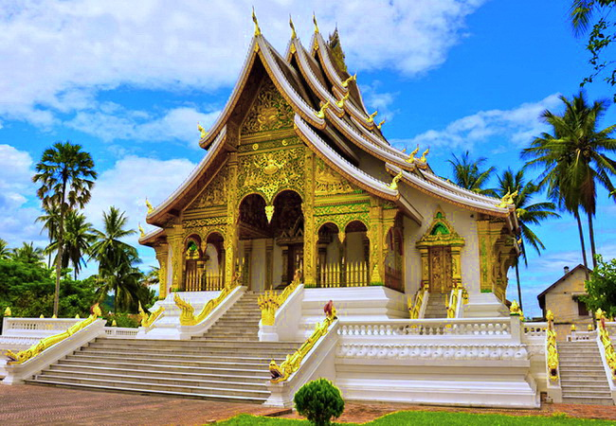
มีพระอุโบสถ หรือภาษาลาวเรียกว่า “สิม” เป็นหลังไม่ใหญ่โตนัก หลังคาพระอุโบสถแอ่นโค้งและลาดต่ำลงมาก ซ้อนกันอยู่ 3 ชั้น เป็นศิลปะแบบหลวงพระบาง ส่วนกลางมี ช่อฟ้า ประกอบด้วย 17 ช่อ ซึ่งเป็นที่สังเกตกันว่า เป็นวัดที่พระมหากษัตริย์สร้างขึ้นจึงมี 17 ขั้น ส่วนสามัญจะสร้างกันแค่ 1-7 ช่อ เชื่อกันว่าจะเก็บของมีค่าไว้ในนั้นด้วย ส่วนหน้าบัน หรือภาษาลาวว่า “โหง่” เป็นรูปเศียรนาค ความงามของวัดอยู่ที่ความสงบสง่าสะอาดมีการวางผังออกแบบและบำรุงรักษาอย่างดีเยี่ยม จากนั้นนำท่านเทียวชม วัดวิชุนราช นำท่านนมัสการ พระธาตุหมากโม เป็นเจดีย์ปทุมหรือพระธาตุดอกบัว แต่ชาวลาวทั่วไปเรียกว่า พระธาตุหมากโม เนื่องจากเห็นว่ามีรูปทรงคล้ายแตงโมผ่าครึ่งหรือทรงโอคว่ำ คล้ายสถูปฟองน้ำที่สาญจี ประเทศอินเดีย ยอดพระธาตุมีลักษณะคล้ายรัศมีแบบเปลวไฟของพระพุทธรูปแบบลังกาหรือสุโขทัย บริเวณมุมฐานชั้นกลางและชั้นบนมีเจดย์ทิศทรงดอกบัวตูมทั้งสี่มุม
เที่ยง  บริการอาหารกลางวัน ณ ภัตตาคาร
หลังอาหารนำท่านเดินทางไปวัดใหม่สุวรรณภูมารามหรือที่ชาวหลวงพระบางเรียกกัน
สั้นๆว่า "วัดใหม่" เคยเป็นที่ประทับของสมเด็จพระสังฆราชบุญทัน ซึ่งเป็นสมเด็จ
พระสังฆราชองค์สุดท้ายของลาวและยังเคยเป็นที่ประดิษฐานพระบาง พระพุทธรูปคู่
เมืองหลวงพระบางในรัชสมัยของเจ้ามหาชีวิตสักรินฤทธิ์ จนกระทั่งถึงปีพ.ศ. 2437 จึงได้อัญเชิญพระบางไปประดิษฐานในหอพระบางภายในพระราชวังจวบจนกระทั่งปัจจุบัน เมื่อมาเยือนวัดแห่งนี้สิ่งที่เราจะสังเกตเห็นถึงความแตกต่างจากวัดอื่นๆ คือตัวอุโบสถ(สิม) ลักษณะจะเป็นอาคารทรงโรง หลังคามีขนาดใหญ่ มีชายคาปกคลุมทั้งสี่ด้านสองระดับต่อเนื่องกัน จากนั้น นำท่านชม พระราชวังเก่า (Royal Palace Museum) เป็นวังที่ เจ้ามหาชีวิตศรีสว่างวงศ์ ทรงประทับอยู่ที่นี่จนสิ้นพระชนม์ เมื่อมีการเปลี่ยนแปลงการปกครองเมื่อปี พ.ศ.2518 พระราชวังก็ได้ถูกเปลี่ยนเป็น พิพิธภัณฑ์ ประกอบด้วยหอฟังธรรมห้องรับแขกของเจ้ามหาชีวิตและพระมเหสี ห้องท้องพระโรง ทางด้านหลังก็เป็นพระตำหนักซึ่งมีเครื่องใช้ไม้สอยต่างๆ จัดเก็บไว้เป็นระเบียบเรียบง่าย และ นมัสการหอพระบาง ซึ่งเป็นพระคู่บ้านคู่เมืองของหลวงพระบาง เป็นพระพุทธรูปประทับยืนปรางค์ห้ามสมุทรเป็นพระพุทธรูปศิลปะขอมสมัยหลังบายน น้ำหนัก 54 กก. ประกอบด้วยทองคำ 90% และยังมีพระพุทธรูปนาคปรกสลักศิลาศิลปะขอมอีก 4 องค์ประดิษฐานอยู่ ได้เวลาสมควรนำท่านเดินทางมุ่งหน้าสู่สนามบินนานาชาติหลวงพระบาง
16.45 น. ออกเดินทางกลับกรุงเทพฯ โดย สายการบินไทยแอร์เอเซีย เที่ยวบินที่ FD 1031
18.05 น. เดินทางถึงสนามบินดอนเมือง กรุงเทพฯโดยสวัสดิภาพ
.......................................................................................

อัตราค่าบริการและเงื่อนไขรายการท่องเที่ยว
ตาราง วันเดินทาง ราคา ลาว หลวงพระบาง วัดเชียงทอง พัก 4 ดาว 3 วัน บิน FD
เริ่มเดินทาง | กลับจากเดินทาง | จำนวน | ผู้ใหญ่ | เด็กมีเตียง | เด็กไม่มีเตียง | พักเดี่ยว
4 พ.ย. 59 | 6 พ.ย. 59 | 24+1 | 13,900 | 13,500 | 12,900 | 3,000
18 พ.ย. 59 | 20 พ.ย. 59 | 24+1 | 12,900 | 12,500 | 11,900 | 3,000
2 ธ.ค. 59 | 4 ธ.ค. 59 | 24+1 | 13,900 | 13,500 | 12,900 | 3,000
9 ธ.ค. 59 | 11 ธ.ค. 59 | 24+1 | 14,900 | 14,500 | 13,900 | 3,000
23 ธ.ค. 59 | 25 ธ.ค. 59 | 24+1 | 15,900 | 15,500 | 14,900 | 3,000
30 ธ.ค. 59 | 1 ม.ค.60 | 24+1 | 17,900 | 17,500 | 16,900 | 3,000
31 ธ.ค.59 | 2 ม.ค.60 | 24+1 | 17,900 | 17,500 | 16,900 | 3,000
13 ม.ค.60 | 15 ม.ค.60 | 24+1 | 14,900 | 14,500 | 13,900 | 3,000
27 ม.ค.60 | 29 ม.ค.60 | 24+1 | 13,900 | 13,500 | 12,900 | 3,000
3 ก.พ.60 | 5 ก.พ.60 | 24+1 | 12,900 | 12,500 | 11,900 | 3,000
11 ก.พ.60 | 13 ก.พ.60 | 24+1 | 14,900 | 14,500 | 13,900 | 3,000
18 ก.พ.60 | 22 ก.พ.60 | 24+1 | 12,900 | 12,500 | 11,900 | 3,000
3 มี.ค.60 | 5 มี.ค.60 | 24+1 | 12,900 | 12,500 | 11,900 | 3,000
10 มี.ค.60 | 12 มี.ค.60 | 24+1 | 11,900 | 11,500 | 10,900 | 3,000
24 มี.ค.60 | 26 มี.ค.60 | 24+1 | 11,900 | 11,500 | 10,900 | 3,000
7 เม.ย.60 | 9 เม.ย.60 | 24+1 | 11,900 | 11,500 | 10,900 | 3,000
13 เม.ย.60 | 15 เม.ย.60 | 24+1 | 13,900 | 13,500 | 12,900 | 3,000
14 เม.ย.60 | 16 เม.ย.60 | 24+1 | 14,900 | 14,500 | 13,900 | 3,000
21 เม.ย.60 | 23 เม.ย.60 | 24+1 | 11,900 | 11,500 | 10,900 | 3,000
29 เม.ย.60 | 1 พ.ค.60 | 24+1 | 14,900 | 14,500 | 13,900 | 3,000
5 พ.ค.60 | 7 พ.ค.60 | 24+1 | 13,900 | 13,500 | 12,900 | 3,000
12 พ.ค.60 | 14 พ.ค.60 | 24+1 | 12,900 | 12,500 | 11,900 | 3,000
8 ก.ค.60 | 10 ก.ค.60 | 24+1 | 12,900 | 12,500 | 11,900 | 3,000
11 ส.ค.60 | 13 ส.ค.60 | 24+1 | 11,900 | 11,500 | 10,900 | 3,000

อัตราค่าบริการรวม
- ตั๋วเครื่องบินชั้นทัศนาจรไป -กลับพร้อมกรุ๊ป อยู่ต่อต้องเสียค่าเปลี่ยนแปลงตั๋ว
- ที่พักโรงแรมตามรายการ 2 คืน (กรณีมาไม่ครบคู่และไม่ต้องการเพิ่มเงินพักห้องเดี่ยว)
- อาหารตามรายการระบุ(สงวนสิทธิในการสลับมื้อหรือเปลี่ยนแปลงเมนูอาหารตามสถานการณ์)
- ค่าเข้าชมสถานที่ตามรายการระบุ
- ค่ารถโค้ชรับ-ส่งสถานที่ท่องเที่ยวตามรายการระบุ
- ค่าไกด์ท้องถิ่นและหัวหน้าทัวร์นำเที่ยวตามรายการ
- ประกันอุบัติเหตุวงเงิน 1,000,000 บาท (เป็นไปเงื่อนไขตามกรมธรรม์)
- ภาษีน้ำมันและภาษีตั๋วทุกชนิด(สงวนสิทธิเก็บเพิ่มหากสายการบินปรับขึ้นก่อนวันเดินทาง)
- ค่าระวางน้ำหนักกระเป๋าไม่เกิน 20 กก.ต่อ 1 ใบ
อัตราค่าบริการไม่รวม
- ภาษีหัก ณ ที่จ่าย 3% และภาษีมูลค่าเพิ่ม 7%
- ค่าทำหนังสือเดินทางไทย และค่าธรรมเนียมสำหรับผู้ถือพาสปอร์ตต่างชาติ
- ค่าใช้จ่ายส่วนตัว อาทิ อาหารและเครื่องดื่มที่สั่งเพิ่มพิเศษ,โทรศัพท์-โทรสาร,อินเตอร์เน็ต,มินิบาร์,ซักรีดที่ไม่ได้ระบุไว้ในรายการ
- ค่าใช้จ่ายอันเกิดจากความล่าช้าของสายการบิน,อุบัติภัยทางธรรมชาติ,การประท้วง,การจลาจล,การนัดหยุดงาน,การถูกปฏิเสธไม่ให้ออกและเข้าเมืองจากเจ้าหน้าที่ตรวจคนเข้าเมืองและเจ้าหน้าที่กรมแรงงานทั้งที่เมืองไทยและต่างประเทศซึ่งอยู่นอกเหนือความควบคุมของบริษัทฯ
- ค่าทิปไกด์ท้องถิ่น , คนขับรถ ผู้ช่วยคนขับรถ ใน อัตราวันละ 150 บาท/วัน/คน (บังคับตามระเบียบธรรมเนียมของประเทศค่ะ)
- ค่าทิปหัวหน้าทัวร์ตามสินน้ำใจของทุกท่านค่ะ(ไม่รวมในทิปไกด์ท้องถิ่นและคนขับรถนะคะแต่ไม่บังคับทิปค่ะ)

เงื่อนไขการสำรองที่นั่ง
1.กรุณาจองทัวร์ล่วงหน้า ก่อนการเดินทาง พร้อมชำระมัดจำ 5,000 บาท ส่วนที่เหลือชำระทันทีก่อนการเดินทางไม่น้อย
กว่า15 วัน มิฉะนั้นถือว่าท่านยกเลิกการเดินทางโดยอัตโนมัติ (ช่วงเทศกาลกรุณาชำระก่อนเดินทาง 21 วัน)
2.กรณียกเลิก 2.1 ยกเลิกการเดินทางก่อนการเดินทาง 30 วัน บริษัทฯจะคืนเงินค่ามัดจำให้ทั้งหมด ยกเว้นในกรณีวันหยุดเทศกาล,
วันหยุดนักขัตฤกษ์
2.2 ยกเลิกการเดินทาง 15-30 วัน ก่อนการเดินทาง หักค่าทัวร์ 50%และริบเงินมัดจำทั้งหมด
2.3 ยกเลิกภายใน 14 วัน ก่อนการเดินทาง บริษัทฯขอสงวนสิทธิ์การคืนเงินค่าทัวร์ทั้งหมดไม่ว่ากรณีใดๆทั้งสิ้น
3. กรณีเจ็บป่วย จนไม่สามารถเดินทางได้ ซึ่งจะต้องมีใบรับรองแพทย์จากโรงพยาบาลรับรอง บริษัทฯจะทำการเลื่อนการ
เดินทางของท่านไปยังคณะต่อไปแต่ทั้งนี้ท่านจะต้องเสียค่าใช้จ่ายที่ไม่สามารถยกเลิกหรือเลื่อนการเดินทางได้ตามความเป็นจริง
4.บริษัทฯขอสงวนสิทธิ์ในการเก็บค่าใช้จ่ายทั้งหมดกรณีท่านยกเลิกการเดินทางและมีผลทำให้คณะเดินทางไม่ครบตาม
จำนวนที่บริษัทฯกำหนดไว้(15 ท่านขึ้นไป)เนื่องจากเกิดความเสียหายต่อทางบริษัทฯและผู้เดินทางอื่นที่เดินทางในคณะ
เดียวกัน บริษัทต้องนำไปชำระค่าเสียหายต่างๆที่เกิดจากการยกเลิกของท่าน
6. คณะผู้เดินทางจำนวน 10 ท่านขึ้นไปจึงออกเดินทางในกรณีที่มีผู้เดินทางไม่ถึง 10 ท่านไม่มีหัวหน้าทัวร์ไทยร่วมเดินทางไป
ด้วยโดยทางบริษัทฯจะแจ้งให้ท่านทราบล่วงหน้า 7 วันก่อนการเดินทาง

รายละเอียดเพิ่มเติม
- บริษัทฯมีสิทธิ์ในการเปลี่ยนแปลงโปรแกรมทัวร์ในกรณีที่เกิดเหตุสุดวิสัยจนไม่อาจแก้ไขได้
- เที่ยวบิน , ราคาและรายการท่องเที่ยว สามารถเปลี่ยนแปลงได้ตามความเหมาะสมโดยคำนึงถึงผลประโยชน์ของผู้เดินทางเป็นสำคัญ
- หนังสือเดินทางต้องมีอายุการใช้งานเหลือไม่น้อยกว่า 6 เดือน และบริษัทฯรับเฉพาะผู้มีจุดประสงค์เดินทางเพื่อท่องเที่ยวเท่านั้น (หนังสือเดินทางต้องมีอายุเหลือใช้งานไม่น้อยกว่า 6 เดือน บริษัทฯไม่รับผิดชอบหากอายุเหลือไม่ถึงและไม่สามารถเดินทางได้ )
- ทางบริษัทฯจะไม่รับผิดชอบใดๆทั้งสิ้น หากเกิดความล่าช้าของสายการบิน,การประท้วง,การนัดหยุดงาน,การก่อจลาจล หรือกรณีท่านถูกปฎิเสธการเข้าหรือออกเมืองจากเจ้าหน้าที่ตรวจคนเข้าเมือง หรือ เจ้าหน้าที่กรมแรงงานทั้งจากไทยและต่างประเทศซึ่งอยู่นอกเหนือความรับผิดชอบของบริษัทฯหรือเหตุภัยพิบัติทางธรรมชาติ (ซึ่งลูกค้าจะต้องยอมรับในเงื่อนไขนี้ในกรณีที่เกิดเหตุสุดวิสัย ซึ่งอาจจะปรับเปลี่ยนโปรแกรมตามความเหมาะสม)
- ทางบริษัทฯจะไม่รับผิดชอบใดๆทั้งสิ้น หากท่านใช้บริการของทางบริษัทฯไม่ครบ อาทิ ไม่เที่ยวบางรายการ,ไม่ทานอาหารบางมื้อ,เพราะค่าใช้จ่ายทุกอย่างทางบริษัทฯได้ชำระค่าใช้จ่ายให้ตัวแทนต่างประเทศแบบเหมาจ่ายขาด ก่อนเดินทางเรียบร้อยแล้วเป็นการชำระเหมาขาด
- ทางบริษัทฯจะไม่รับผิดชอบใดๆทั้งสิ้น หากเกิดสิ่งของสูญหายจากการโจรกรรมและหรือเกิดอุบัติเหตุที่เกิดจากความประมาทของนักท่องเที่ยวเองหรือในกรณีที่กระเป๋าเกิดสูญหายหรือชำรุดจากสายการบิน
- กรณีที่การตรวจคนเข้าเมืองทั้งที่กรุงเทพฯและในต่างประเทศปฎิเสธมิให้เดินทางออกหรือเข้าประเทศที่ระบุไว้ในรายการเดินทาง บริษัทฯขอสงวนสิทธิ์ที่จะไม่คืนค่าบริการไม่ว่ากรณีใดๆทั้งสิ้น
- ตั๋วเครื่องบินเป็นตั๋วราคาพิเศษ กรณีที่ท่านไม่เดินทางพร้อมคณะไม่สามารถนำมาเลื่อนวันหรือคืนเงินและไม่สามารถเปลี่ยนชื่อได้
- เมื่อท่านตกลงชำระเงินไม่ว่าทั้งหมดหรือบางส่วนผ่านตัวแทนของบริษัทฯหรือชำระโดยตรงกับทางบริษัทฯ ทางบริษัทฯจะถือว่าท่านได้ยอมรับในเงื่อนไขข้อตกลงต่างๆที่ได้ระบุไว้ข้างต้นนี้แล้วทั้งหมด
- กรุ๊ปที่เดินทางช่วงวันหยุดหรือเทศกาลที่ต้องการันตีมัดจำกับสายการบินหรือผ่านตัวแทนในประเทศหรือต่างประเทศ รวมถึงเที่ยวบินพิเศษ เช่น Charter Flight , Extra Flight จะไม่มีการคืนเงินมัดจำหรือค่าทัวร์ทั้งหมด
** ก่อนตัดสินใจจองทัวร์ควรอ่านเงื่อนไขการเดินทางอย่างถ่องแท้แล้วจึงมัดจำเพื่อประโยชน์ของท่านเอง **

การชำระเงิน :
มัดจำล่วงหน้า ท่านละ 5,000 บาท
ส่วนที่เหลือ ชำระให้หมดก่อน 20 วัน ของวันออกเดินทาง
โอนมาที่ ธนาคารใด ธนาคารหนึ่ง ในบัญชีกระแสรายวัน ในนาม สมปอง เจนชัยจิตรวนิช
ธนาคาร กรุงศรีอยุธยา สาขา สี่แยกวังหิน เลขที่บัญชี 2140013280
ธนาคาร กสิกรไทย สาขา รัชดา-ห้วยขวาง เลขที่บัญชี 089-1069251
หรือ โอนมาที่ ธนาคารใด ธนาคารหนึ่ง ในบัญชีออมทรัพย์ ในนาม สมปอง เจนชัยจิตรวนิช
ธนาคาร กรุงศรีอยุธยา สาขาตลาดถนอมมิตร วัชรพล เลขที่บัญชี 479-1-08508-1
ธนาคาร ไทยพาณิชย์ สาขาย่อย เซ็นทรัลปิ่นเกล้า บัญชี ออมทรัพย์ เลขที่ 183-2 10718-9
ธนาคาร กรุงเทพ สาขาย่อย เซ็นทรัล ปิ่นเกล้า บัญชีออมทรัพย์ เลขที่ 095-0-20209-3
ธนาคาร กสิกรไทย สาขาซอย วัชรพล บัญชีออมทรัพย์ เลขที่ 796-2-09343-9

− สมปอง ทัวร์ /
− ใบอนุญาตประกอบธุรกิจการท่องเที่ยว เลขที่ 11 / 05588
− Website : www.programtour.com
− Email : jenchai624@hotmail.com
− Chat : msn : jenchai624@hotmail.com
− Chat : Skype : jenchai624
− Chat : Line : ID : 0899246304
− Office 1 : ประเทศไทย : 02-8867018-9 (ตลิ่งชัน)
− Office 2 : ประเทศไทย : 02-9481866 (รามอินทรา )
− Mobile : มือถือ ไทย : 089-9246304, 087-5149753,
− Mobile : มือถือ เวียดนาม : 091-6003612

